SI3PSI – Tim Bogdani

SPECIFIKACIJA BAZE PODATAKA
za projekat Tower Of Bogdan

Verzija V 1.1
Datum: 05. jun 2021.

Istorija revizija

Revizija | Datum | Autor | Opis
Verzija V 1.0 | 27.04.2021. | Nemanja Mehović  Mihailo Pačarić
Verzija V 1.1 | 05.06.2021. | Nemanja Mehović  Mihailo Pačarić

Sadržaj
1. Uvod 4
1.1 Namena 4
1.2 Ciljne grupe 4
1.3 Organizacija dokumenta 4
1.4 Rečnik pojmova i skraćenica 4
1.5 Otvorena pitanja 4
2. Model podataka 5
2.1 Dijagram IE notacije 5
2.3 Šema relacione baze podataka 5
3. Tabele 6
3.1 USER 6
3.2 VIPLEVEL 6
3.3 BOGDANFLOOR 6

1. Uvod

1.1 Namena
Baza podataka za projekat iz predmeta Principi softverskog inženjerstva predstavlja fleksibilan i pouzdan način čuvanja podataka i pristupa istim od strane veb servera radi generisanja veb strana.
U dokumentu se nalazi dijagram sa IE (Information Engineering) notacijom, šema relacione baze podataka, kao i opis svih tabela u bazi podataka.
Ovaj dokument služi kao osnova za razvoj detaljne projektne specifikacije posmatranog podsistema, implementaciju i testiranje. Svi podaci koje je potrebno čuvati su dobijeni u fazi analize korisničkih zahteva.

1.2 Ciljne grupe
Dokument je namenjen vođi (tim lideru) projekta i članovima razvojnog tima.
Tim lideru ovaj dokument služi za planiranje razvojnih aktivnosti i specifikaciju imena tabela i imena polja u bazi, kako bi nezavisne celine, implementirane od strane različitih delova razvojnog tima, na kraju rada bile uspešno integrisane.

Razvojnom timu dokument služi kao osnova za dizajn i implementaciju.

1.3 Organizacija dokumenta
Ostatak dokumenta organizovan je u sledeća poglavlja:
- Model podataka - model podataka u bazi i šema baze;
- Tabele - spisak tabela;

1.4 Rečnik pojmova i skraćenica
- IE – Information Engineering, notacija za modelovanje podataka;

1.5 Otvorena pitanja

Broj | Datum | Problem | Rešenje

2. Model podataka

2.1 Dijagram IE notacije

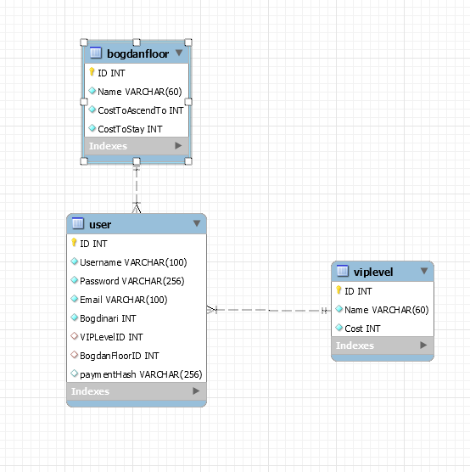

2.3 Šema relacione baze podataka

USER(ID, Username, Password, Email, Bogdinari, paymentHash, VIPLevelID, BogdanFloorID)
VIPLEVEL(ID, Name, Cost)
BOGDANFLOOR(ID, Name, CostToAscendTo, CostToStay)

3. Tabele

3.1 USER
Sadrži podatke o klijentima koji su se registrovali.
Polja Username, Email i paymentHash su unique, ID je auto increment i sva polja osim VIPLevelID, BogdanFloorID, Bogdinari i paymentHash su oznaceni kao not null.

Name | Datatype | Is PK | Is FK | Default
ID | INT | Yes | No
Username | VARCHAR(100) | No | No
Password | VARCHAR (256) | No | No
Email | VARCHAR (100) | No | No
Bogdinari | INT | No | No | 100
VIPLevelID | INT | No | Yes | NULL
BogdanFloorID | INT | No | Yes | NULL

3.2 VIPLEVEL
Sadrži podatke o svim mogućim VIP rankovima koje korisnik moye da kupi.
Polje ID je auto increment, sva polja su not null i polje Name je unique.

Name | Datatype | Is PK | Is FK
ID | INT | Yes | No
Name | VARCHAR (60) | No | No
Cost | INT | No | No

3.3 BOGDANFLOOR
Sadrži podatke o svim spratovima(levelima).
Polje ID je auto increment, sva polja su not null i polje Name je unique.

Name | Datatype | Is PK | Is FK
ID | INT | Yes | No
Name | VARCHAR (60) | No | No
CostToAscendTo | INT | No | No
CostToStay | INT | No | No

